Познавательно – исследовательский проект «Путешествие Капельки»
Выполнил:
Быстрова П.С.,воспитатель МБДОУ детский сад №504
Тема: «Эко-традиции нашего детского сада»
Вид проекта: познавательно-исследовательский, творческий
Продолжительность: краткосрочный (две недели)
Участники проекта: воспитатель, дети старшей группы, родители.
Цели:
Формировать первичные представления о себе, других людях, объектах окружающего мира. Побуждать устанавливать функциональные связи и отношения между системами объектов и явлений, применяя различные средства познавательных действий. Способствовать самостоятельному использованию действий экспериментального характера для выявления скрытых свойств. Закреплять умения получать информацию о новом объекте в процессе его исследования.
Задачи:
1. Систематизировать и расширить представления детей о свойствах воды.
2. Способствовать формированию позитивного отношения к воде (познавательного, бережного, созидательного).
3. Развивать умение формулировать проблему, анализировать ситуации, планировать эксперимент, продумывать ход деятельности для получения желаемого результата, делать выводы на основе практического опыта.
4. Активизировать природоведческий словарь ребенка.
5. Воспитывать чувство взаимопомощи, аккуратности при проведении опытов, бережное отношение к объектам живой природы.
Ожидаемый результат:
- формирование представлений о некоторых природных объектах, явлениях, закономерностях; привитие навыков правильного экологического поведения в природе и в быту;
- проявление стимула для работы и познания нового с удовольствием, формирование у детей исследовательских навыков;
- формирование умения предпринимать определенные действия по сохранению и улучшению окружающей среды;
- обогащение словарного запаса, развитие наблюдательности, формирование умения высказывать свою точку зрения.
Этапы РЕАЛИЗАЦИИ ПРОЕКТА:
Этапы реализации проекта | Основные направления работы | Работа с родителями | Результат
Подготовительный этап | - Подбор художественной литературы, видео материалов по теме;  - подбор энциклопедий, карт, схем;  - составление картотек загадок, ребусов, стихов, поговорок;  - составление картотеки опытов с водой;  - подготовка оборудования для опытов с водой;  -подготовка информации по теме. | -Вовлечение родителей в проектную деятельность;  - определение роли родителей в проекте; | -Презентация по теме «Круговорот воды в природе»;  -презентация «Мир воды»;  Образовательный результат:  у детей сформировано положительное отношение, интерес к работе над проектом
 |  | -разработала консультации для родителей в соответствии с темами проекта.
Практико-ориентированный этап (основной) | 1.Чтение художественной литературы о природе: Г.-Х. Андерсен «Русалочка», К.И. Чуковский «Мойдодыр», А.С Пушкин стихотворение «К морю», «Сказка о рыбаке и рыбке».  2. Рассматривание энциклопедии «Жизнь в пресной воде», «Водоемы»  3. Беседы на темы:  - какие водоемы на нашей планете ты знаешь?;  - чем отличается вода в морях и океанах, от речной, озерной?;  - какие свойства воды ты знаешь?;  - роль воды в природе;  4. Рассматривание слайдов с изображением реки, озера, моря.  5. Чтение поговорок о воде.  6. Отгадывание загадок.  7. Наблюдения на прогулке за природными явлениями, связанными с водой (изморось, иней, сосульки, снег.).  8. Просмотр фильмов о воде.  9. Продуктивная деятельность:  рисование «Весёлая капелька», коллективная аппликация «Жизнь в глубинах вод».  10. Подвижные игры: «Ручеёк», «Море волнуется», «Капельки».  11. Моделирование с детьми «Круговорот воды в природе».  12. Дидактическая игра «Зима в картинках»  13. постановка проблемной ситуации « Что было бы, если бы с земли ушла вода...?» | 1. Рекомендации для родителей по подбору источников художественной литературы по теме проекта.  2. Организация творческой выставки продуктивной деятельности на тему: «Вода – источник жизни».  3. Консультация по теме: «Занимательные опыты и эксперименты для дошкольников в домашних условиях». | Образовательный результат:  -у детей расширились знания о воде, о мерах охраны воды;  - дети научились бережно относиться к воде и экономить её;  - у детей сформировался устойчивый интерес к экспериментальным работам;  - дети узнали о том, что вода – это жизнь, бесценное богатство Земли, без воды невозможна жизнь растений, животных, человека;  - сформирован интерес к чтению художественной литературы.  Продуктивный результат основной части проекта:  - дети совместно с воспитателем сочинили экологическую сказку «Капелька-путешественница»;  создали коллаж «Круговорот воды в природе»
Заключительный этап | Опытно-экспериментальная деятельность на тему «Волшебница вода» для детей старшей группы и педагогов детского сада.  Описание экспериментальной деятельности представлены в приложении №1. | Родители приняли активное участие в помощи по реализации экспериментальной деятельности. По консультации воспитателя были проведены беседы по теме проекта и просмотрены видео фильмы « Вода- основа жизни», «Безопасность на воде». | 1.Создание макета «Круговорот воды в природе».  2. Экологическая сказка о воде «Капелька путешественница», приложение №3.  3.Фотоматериал реализации проекта представлены в приложении № 2.

Список используемой литературы:
Художественная литература:
Г. Х. Андерсен « Русалочка»;
А. С. Пушкин «Сказка о рыбаке и рыбке»;
К. И. Чуковский «Мойдодыр»;
народные загадки для детей «Творческий центр Сфера», энциклопедия «Всё обо всём» А. Ликум.
Научно-методическая литература:
Основная общеобразовательная программа — образовательная программа дошкольного образования в группах общеразвивающей направленности МБДОУ детского сада № 504
Веракса Н.Е. Галимов О.Р. «Познавательно-исследовательская деятельность дошкольников» (4-7 лет).
Веракса Н.Е., Веракса А.Н. «Проектная деятельность дошкольников»
Интернет ресурсы
МААМ. RU, ВКОНТАКТЕ, ИНФОУРОК

Приложение № 1
к проекту «Вода – источник жизни»

Описание экспериментальной деятельности

Опыт 1 «Вода не имеет формы»

Предложите детям рассмотреть кусочек льда (лед - это твердая вода). Какой формы этот кусочек льда? Изменит ли он свою форму, если мы опустим его в стакан, в миску, положим на стол или на ладошку? Нет, в любом месте он остается кубиком (до тех пор, пока не растает). А жидкая вода?
Пусть ребята нальют воду в кувшин, тарелку, стакан, на поверхность стола. Что происходит? Вода принимает форму того предмета, в котором находится, а на ровном месте расползается лужицей. Значит, жидкая вода не имеет формы. Опыт можно дополнить следующими наблюдениями: кубик льда, имеющий форму, при таянии превращается в жидкость и растекается по поверхности блюдца.

Опыт №2 «Вода - это жизнь»
Поставьте перед детьми две тарелочки, на каждую из них положим тряпочки, на которых будут лежать сухие семена фасоли. Накроем фасоль сверху тряпочкой и в одну из тарелочек сверху нальём воды, другую оставляем сухой. Оставляем семена на 2 дня.
Смотрим, что произошло с семенами. Сухие семена остались без изменений, те, что были политы сверху водой дали отростки и готовы к посадке в землю, чтобы расти дальше.
Вывод: растения «пьют» воду.
Опыт № 3 «Вода прозрачная»
Перед детьми стоят два стаканчика: один с водой, другой - с молоком. В оба стаканчика положить палочки или ложечки. В каком из стаканчиков они видны, а в каком - нет? Почему? Перед нами молоко и вода, в стаканчике с водой мы видим палочку, а в стаканчике с молоком - нет.
Вывод: вода прозрачная, а молоко - нет.
Опыт № 4 «Вода не имеет запаха»
Предложите детям понюхать воду и сказать, чем она пахнет (или совсем не пахнет) вас начнут уверять, что вода очень приятно пахнет. Пусть нюхают еще и еще, пока не убедятся, что запаха нет. Однако подчеркните, что вода из водопроводного крана может иметь запах, так как ее очищают специальными веществами, чтобы она была безопасной для вашего здоровья. Предложите детям опустить в стакан кусочек лимона и понюхать её снова. Вывод – вода принимает тот запах, с веществом которого её смешали.
Опыт № 5 «Что растворяется в воде»
Возьмите два стаканчика с водой. В один из них дети положат обычный песок и попробуют размешать его ложкой. Что получается? Растворился песок или нет? Возьмем другой стаканчик и насыплем в него ложечку сахарного песка, размешаем его. Что теперь произошло? В каком из стаканчиков песок растворился? Напомните детям, что они постоянно размешивают сахар в чае. Если бы он в воде не растворялся, то людям пришлось бы пить несладкий чай.

Опыт № 6 «Вода не проливается из банки»
Налейте в банку воды, подкрасьте пищевым красителем. Накройте банку марлей и закрепите её резинкой. Накройте горлышко банки ладошкой и переверните её. Что мы видим? Вода не проливается! Немного наклоняем банку- вода льётся , снова приводим в вертикальное положение – нет. В чём секрет? Между молекулами воду есть притяжение, которые.
Приложение № 2
фотографии к проекту «Вода – источник жизни»
- Экспериментальная деятельность с детьми

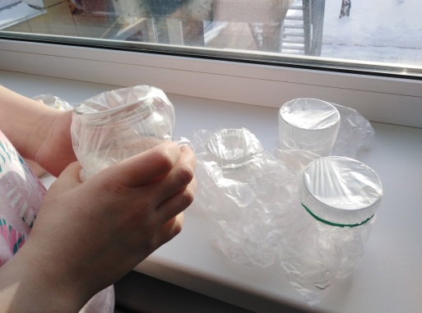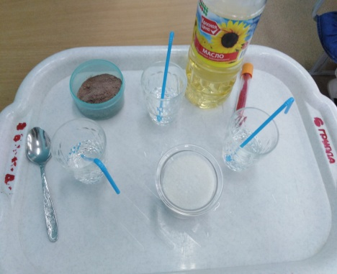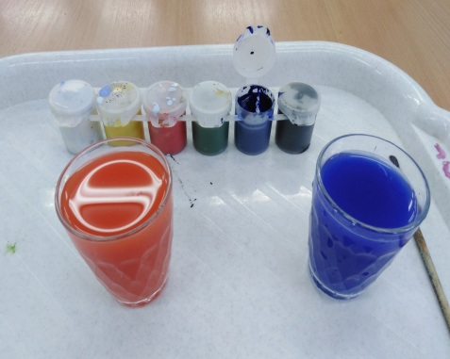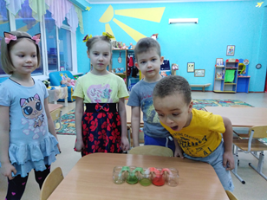

- Продуктивная деятельность «Подводный мир»
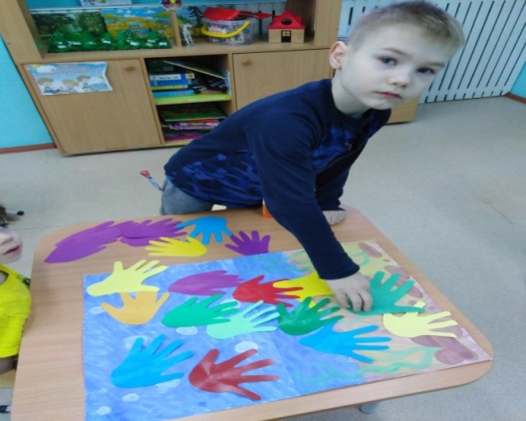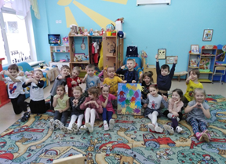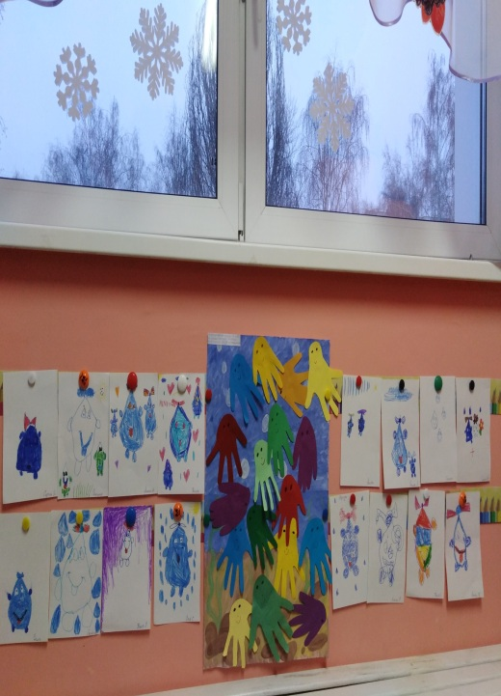
- Экологическая сказка «Капелька-путешественница»
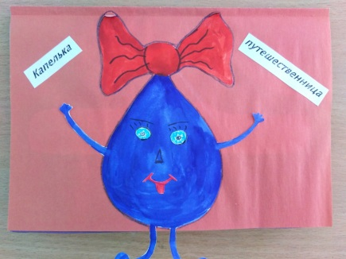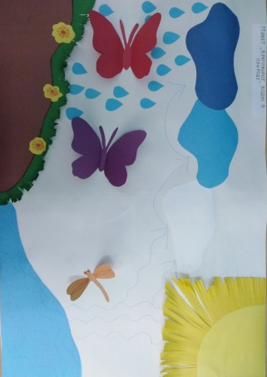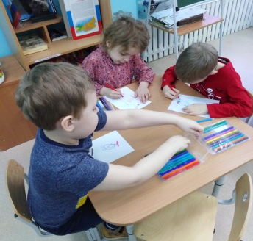
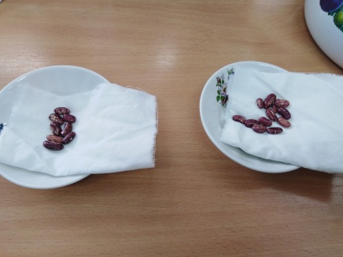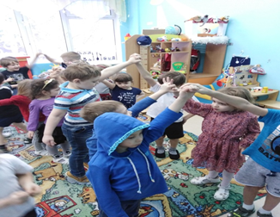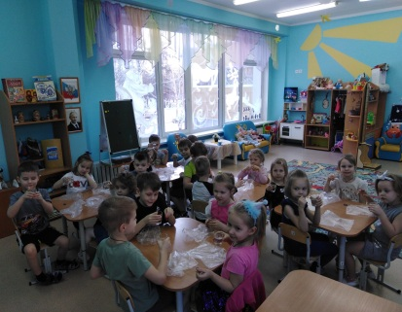

Приложение № 3
к проекту «Вода – источник жизни»
Экологическая сказка «Капелька-путешественница»
Однажды маленькая капелька упала с неба на Землю. И очутилась она одна во всём мире. Стало капельке очень грустно, ведь она не знала, кто она, зачем она тут - на этой большой земле и что ей делать? Столько было всего непонятного для неё. Пошла капелька, куда глаза глядят. Долго ли, коротко ли шла капелька, устала она от одиночества, ей хотелось быть кому-то нужной. И вот однажды, уже совсем отчаявшись, капелька стала думать, как бы ей вернуться обратно на небо, туда откуда она упала, как вдруг на её пути встретилось что-то большое и грязное. Капелька испугалась, но всё же подошла поближе, так как она была очень смелая. « Здравствуйте» - сказала капелька. «Кто Вы?» «Я? Я тут самая главная и самая грязная, я – лужа! И я приглашаю тебя в своё грязное царство быть моей служащей. Твоя задача приглашать в нашу лужу других капелек, чтобы мы становились всё больше и грязнее!»
Капелька было обрадовалась приглашению, она почувствовала себя полезной и хотела уже согласиться на предложение лужи. Но она хорошенечко подумала и отказалась! Капелька предпочла остаться чистой как слеза. Она стала плакать и просить о помощи.
И её услышал дождик, который упал с небес и поспешил на помощь одинокой капельке. И вокруг неё появилось множество весёлых, чистых, жизнерадостных капель, которые водили хороводы, играли и плясали! И поняла капелька, чего ей не хватало, и к чему она стремилась!
Когда дождик закончился, и капельки напоили цветочки, деревья, птиц и зверей, подарили свежесть всему живому, наполнили водоёмы, они ещё какое-то время погостили на земле и потом испарились, превратившись в пушистое белое облако, словно их и не было, но оставив после себя жизнь вокруг!
Автор: воспитатель Валиулина С.А., дети старшей группы,

